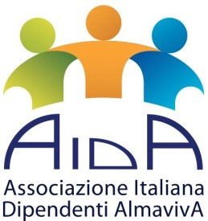
CONTRATTO DI CONVENZIONE CRAL

“Teatro Le Maschere” con sede in Roma, Via Aurelio Saliceti 1/3 e
CRAL AIDA – GRUPPO ALMAVIVA con sede in Roma, via di Casal Boccone 188-190 tel. 0639934050 E-mail m.nicoletti@almaviva.it, qui rappresentato da MARTINO NICOLETTI nella sua funzione di RESPONSABILE SEZIONE JUNIOR

CONVENGONO E STIPULANO QUANTO SEGUE
A tutti i Soci che si qualificheranno a mezzo della tessera riportante la denominazione BADGE ALMAVIVA, ALMAVIVA CONTACT, ALMAWAVE e TESSERA AIDA (per pensionati e mobilitati) il soggetto “Teatro Le Maschere” si impegna a riservare, per gli spettacoli in cartellone della stagione 2017-2018, le condizioni di seguito specificate:

(PREZZO INTERO DEL BIGLIETTO POSTO UNICO Spettacolo domenica e festivi 10,00 €)
PREZZO RIDOTTO PRATICATO AI VS ASSOCIATI 8,00 €
Tessera Associativa Annua obbligatoria per gli adulti e valida per tutta la stagione: omaggio
Validità convenzione: fino al 31.05.2018
Il CRAL convenzionato si impegna a pubblicizzare mediante i propri canali di comunicazione, incluso il proprio sito intranet, le condizioni di favore offerte dal “Teatro Le Maschere”.
La presente convenzione non è modificabile, se non previo consenso delle due parti e non è cedibile a terzi.
Roma, 25 settembre 2017
